Přihláška do náboženství ve škol. roce 2025/2026
Odevzdejte v kostele nebo na faře.
Přihlásit své dítě můžete i mailem s uvedenými údaji.
Kontakt: zidlochovice@dieceze.cz , tel. 605 728 515.

Přihlašuji své dítě do vyučování katolického náboženství:
jméno ...................................................………………………………….………….....
bydliště ......................................................…třída .......... škola ......................…...........
telefon na rodiče ………………………... e–mail ………………………………....
Římskokatolická farnost Židlochovice, IČO 65264703, se sídlem Legionářská 91 Židlochovice, informuje tímto zákonné zástupce dítěte, že bude zpracovávat osobní údaje uvedené na této přihlášce pro účely evidence účastníků výuky náboženství a poskytování této výuky. Zpracování osobních údajů probíhá z titulu plnění smlouvy. Osobní údaje nebudou předávány třetím osobám.
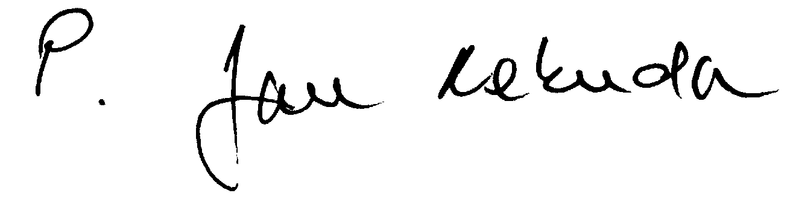
P.Jan Nekuda, farář

